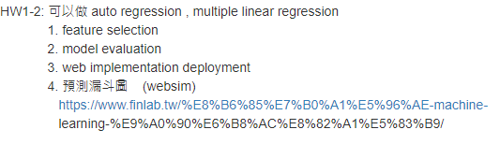

Prompt過程

1. 應用能夠讀取一個名為 `2330-training.csv` 的數據文件，並進行股價預測。
2. 使用 Prophet 模型進行股價預測，並生成預測結果圖表。
3. 預測圖表應該顯示實際數據點和預測曲線，並保存為 `static/forecast_plot.png`，在網頁上展示。
4. 使用 Flask 作為後端框架，提供一個簡單的用戶界面，讓使用者可以輸入 Prophet 的參數，提交後顯示預測結果。

請生成以下文件：

#### 1. (requirements.txt) 包含 Flask、pandas、prophet 和 matplotlib 所需的依賴

#### 2. (app.py) 包含 Flask 應用程式的邏輯：

- 使用 Prophet 讀取數據，預測股價。

- 接收用戶輸入的 Prophet 參數（如 `changepoint_prior_scale` 和 `seasonality_prior_scale`）。

- 根據參數生成預測圖表並將其顯示在結果頁面。

#### 3. (templates/index.html) 前端頁面，用於輸入 Prophet 參數並提交表單，生成預測結果。

#### 4. (templates/result.html) 結果頁面，用於顯示預測圖表，預測圖表應從 `static/forecast_plot.png` 中讀取。

### 最後，請提供啟動 Flask 應用的命令，並解釋如何運行應用。

執行結果

專案目錄架構

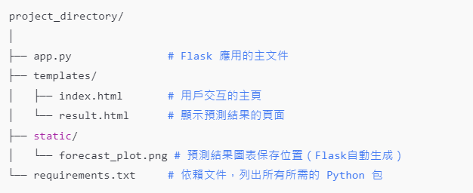

執行結果

